Comunicat de presă
Săptămâna de muzică în Scoția pentru doi elevi nevăzători ai Liceului Special ”Moldova” Tg.Frumos

Cu puțin timp în urmă , doi elevi ai Liceului Special MOLDOVA din Tg. Frumos – Livia Frona și Darius Gavriliuc, ambii în clasa a VIII -a, au avut o experiență minunată la Ulapool – Scoția.
Ulapool este un sat de aproximativ 1.500 de locuitori în Ross și Cromarty , Scoția Highlands , situat la aproximativ 72 km nord-vest de Inverness . În ciuda dimensiunilor sale mici, este cea mai mare așezare pentru multe mile din jur, un important port și destinație turistică.
Cu sprijinul Fundației Light into Europe din București, prin bunăvoința domniilor lor - Stan și Camelia Platt - cei doi elevi au beneficiat de transport, cazare și masă gratuite, au exersat la multe instrumente muzicale, altele decât cele cu care erau familiarizați în școala noastră : harpă, instrumente de suflat, acordeon, instrumente de percuție și, nu în ultimul rând, muzică vocală în limba galeză.
Pentru cei doi elevi a fost o experiență unică, de neuitat, iar prieteniile cu copiii din țările participante, o legătură frumoasă în timp.
Mulțumim încă o dată Fundației Light into Europe pentru interesul permanent pe care îl arată elevilor nevăzători, și nu numai !

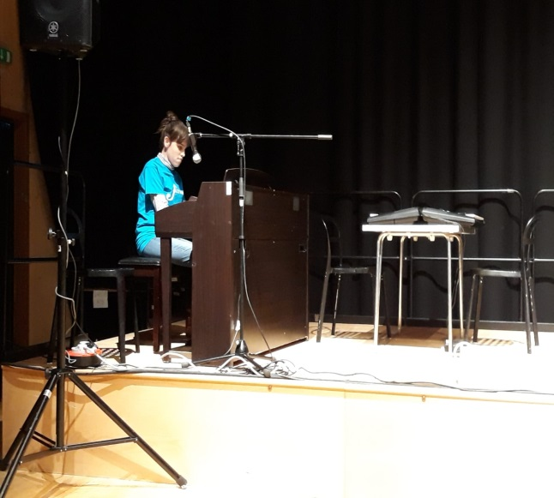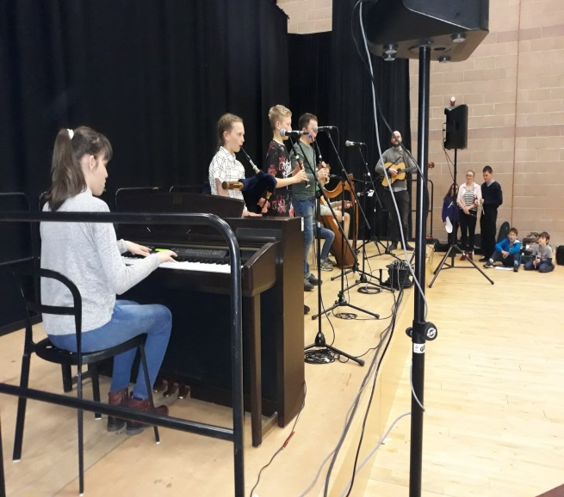

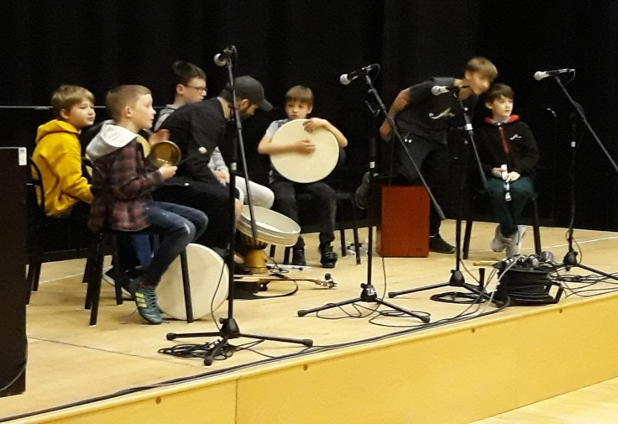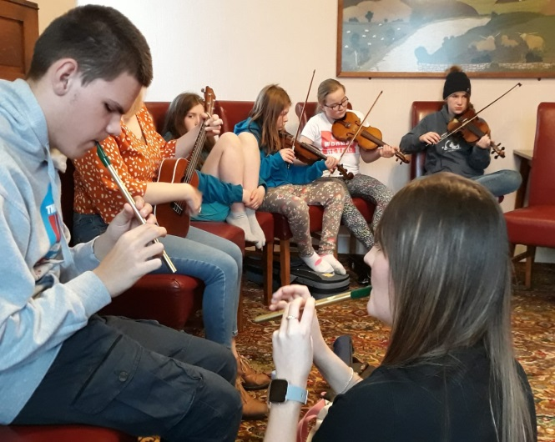
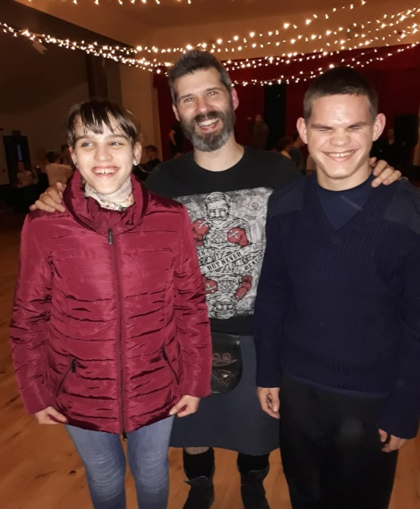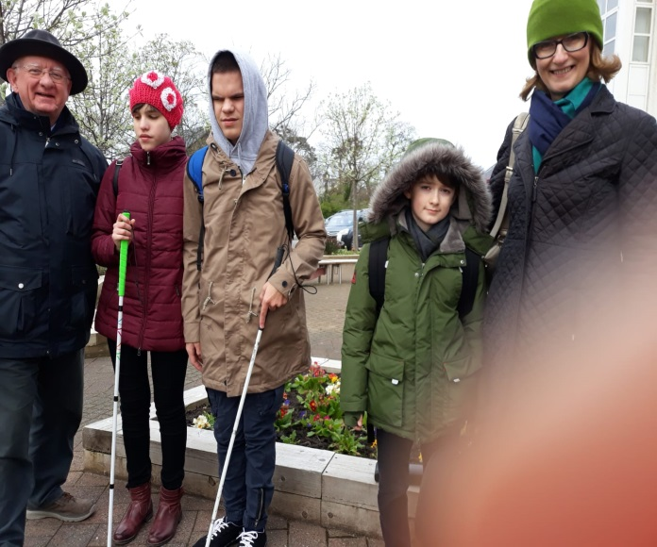

DIRECTOR,
Profesor Margareta Pristavu

